Отчёт по лабораторной работе №1

Установка и Конфигурация ОС на Виртуальную Машину

Вакутайпа Милдред

Содержание

Список иллюстраций

# 1 Цель работы

Приобретение практических навыков установки операционной системы на виртуальную машину.

# 2 Задание

1. Установить и настроить Rocky Linux.
2. Найти следующую информацию:
   1. Версия Linux
   2. Частота процессора
   3. Модель процессора
   4. Объем доступной оперативной памяти
   5. Тип обнаруженного гипервизора
   6. Тип файловой системы корневого раздела
   7. Последовательность монтирования файловых систем

# 3 Выполнение лабораторной работы

В приложнии VirtualBox создаю новую виртуальную машину. Указываю имя виртуальной машины и добавляю оптический диск.

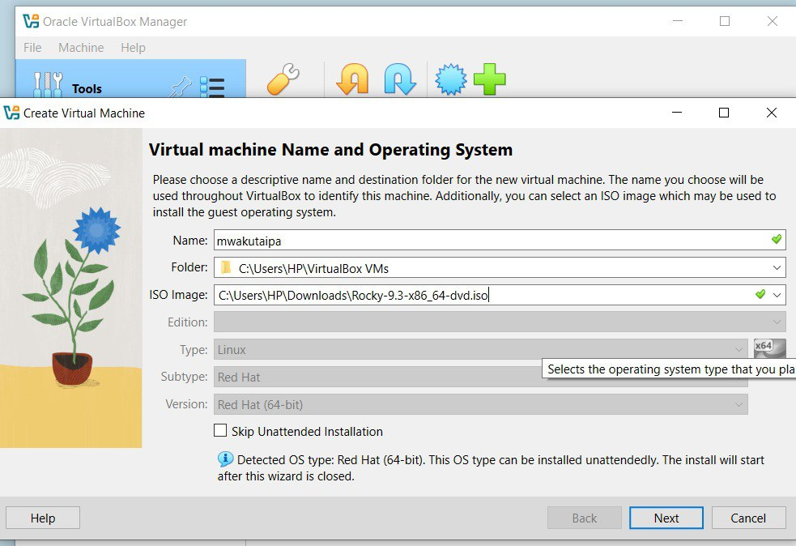

Рис. 1: Оптический диск

Указываю обьем памяти и создаю виртуальнный жетский диск.

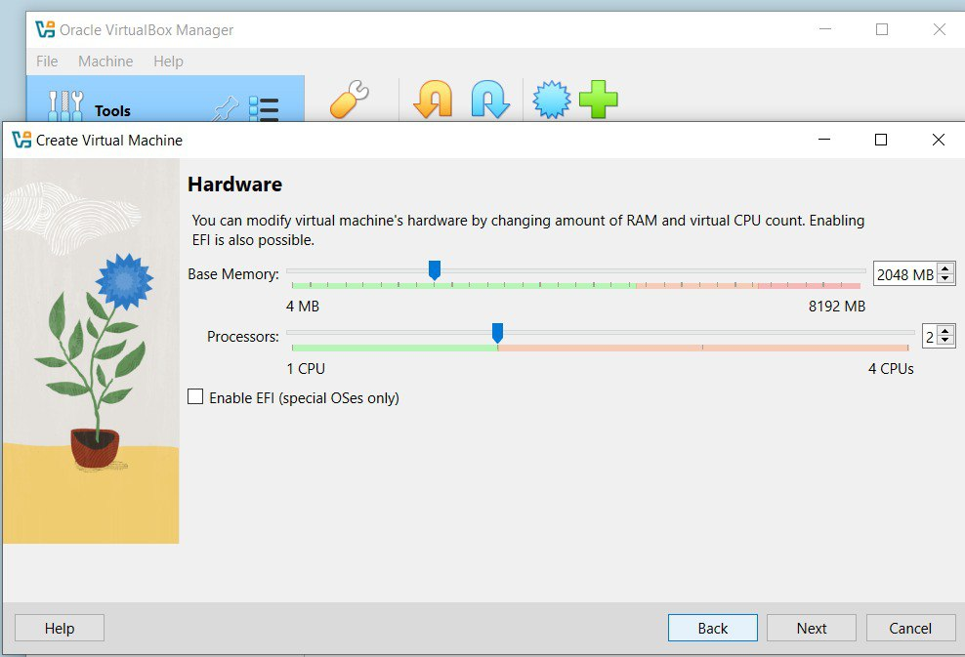

Рис. 2: Объем оперативнной памяти

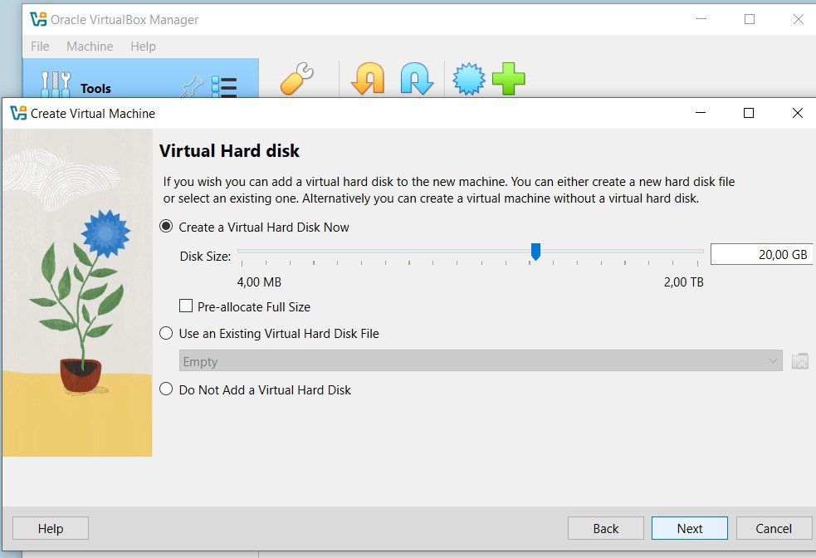

Рис. 3: Жетский диск

Соглашаюсь с поставленными настройками.

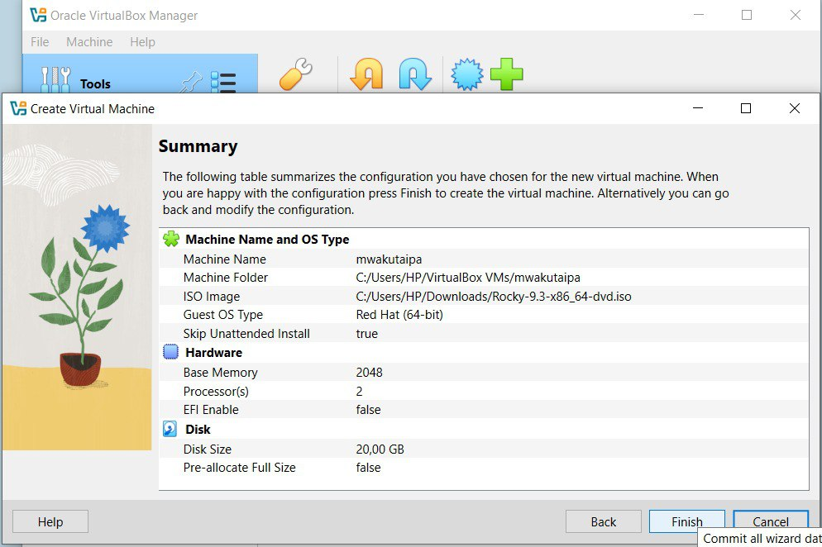

Рис. 4: Итог

Проверяю подключения диска в носителях образ.

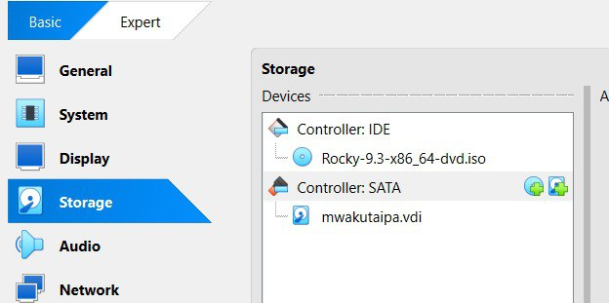

Рис. 5: Носители

Запускаю машину и устанавливаю систему.

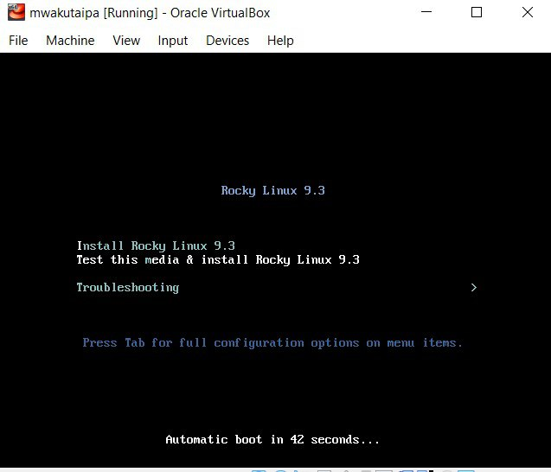

Рис. 6: Запуск машины

Выбираю язык установки.

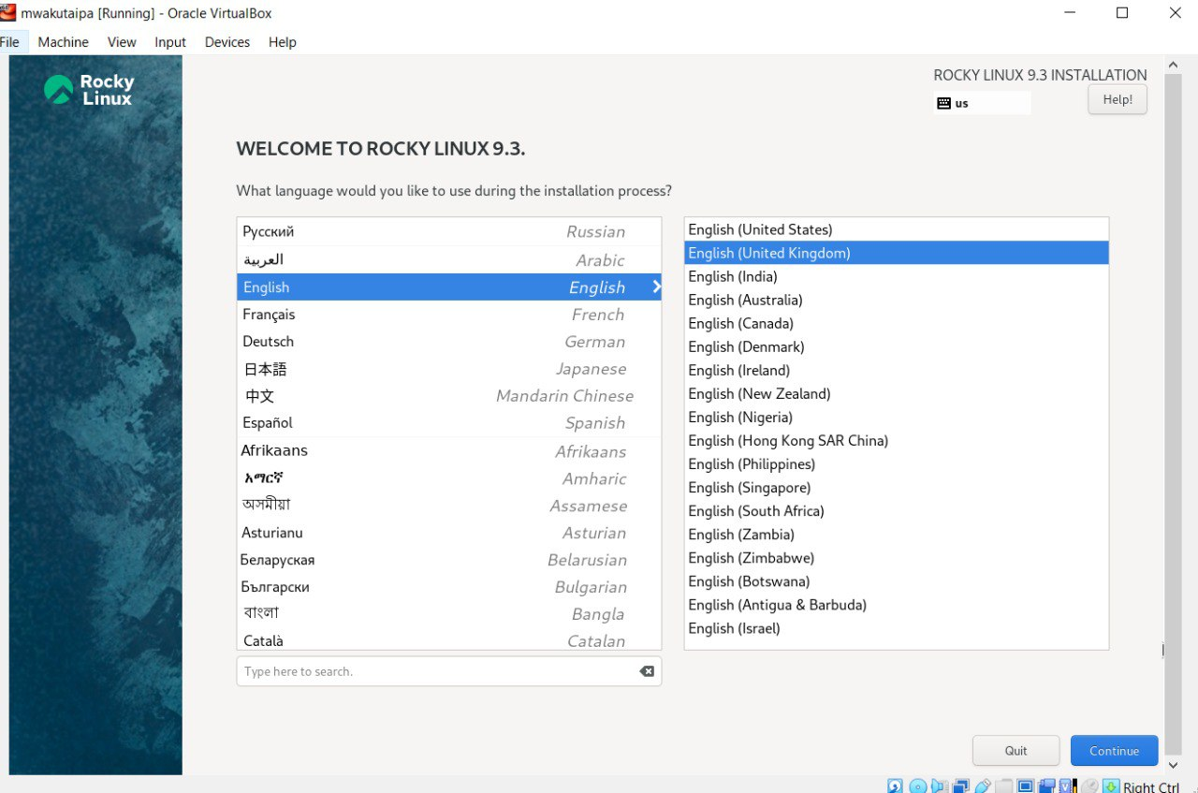

Рис. 7: Выбор языка

Выбираю место установки, отключаю kdump, создаю пользователя (администратор) и устанавливаю пароль для администратора.

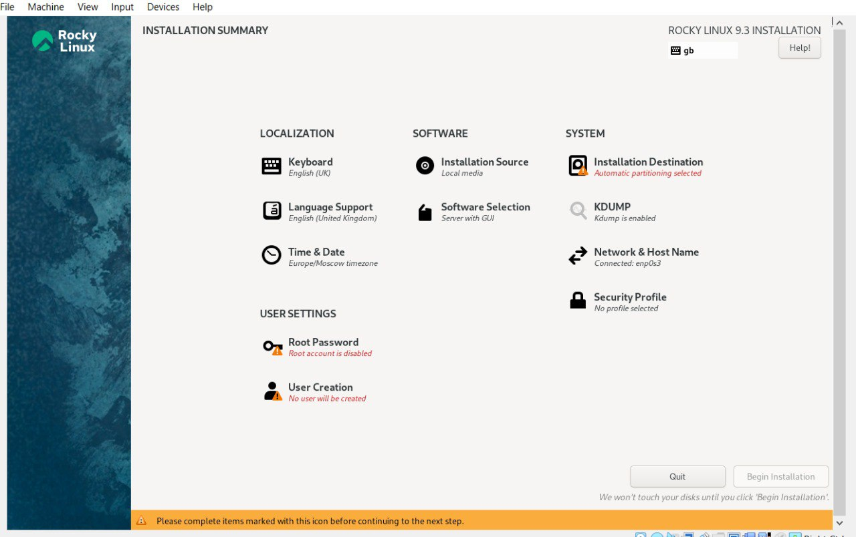

Рис. 8: Окно настроек

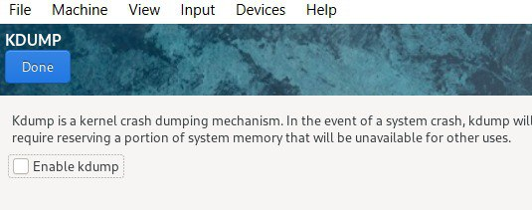

Рис. 9: Отключение kdump

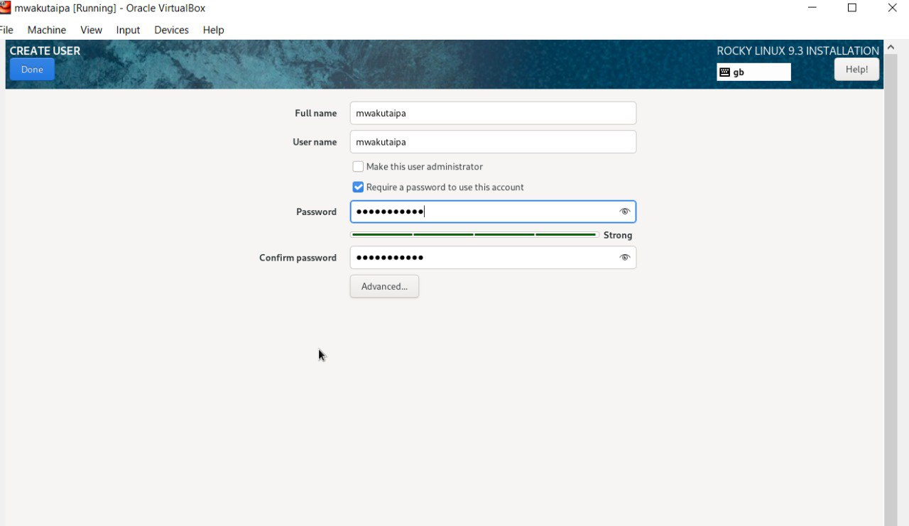

Рис. 10: Создание пользователя

Выбираю окружение сервер с GUI и средства разработки в дополнительном программном обеспечении.

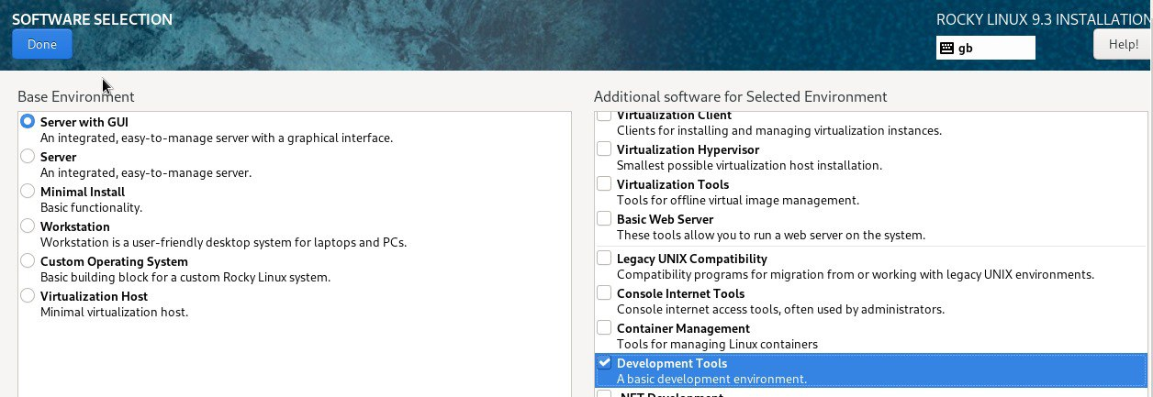

Рис. 11: Выбор окружения

Указываю имя узла.

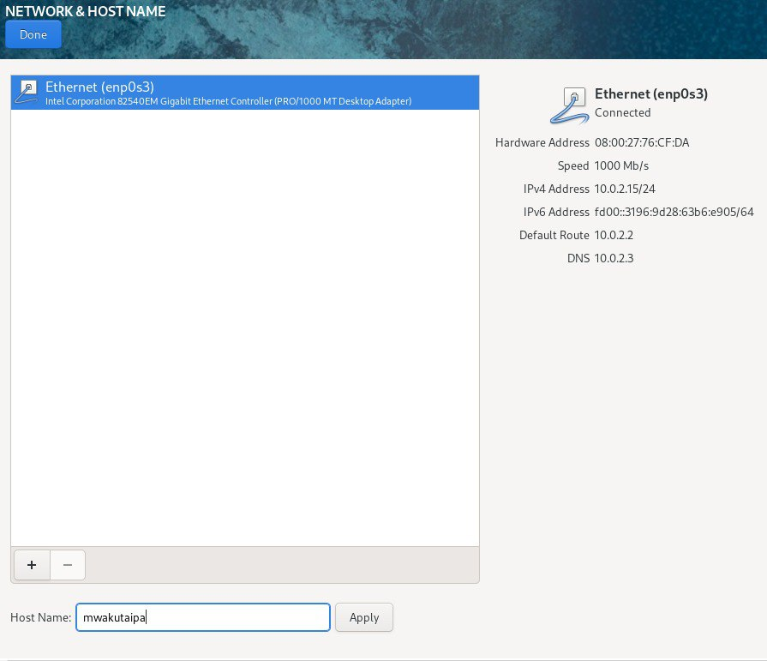

Рис. 12: Выбор сети

Затем устанавливаю систему.

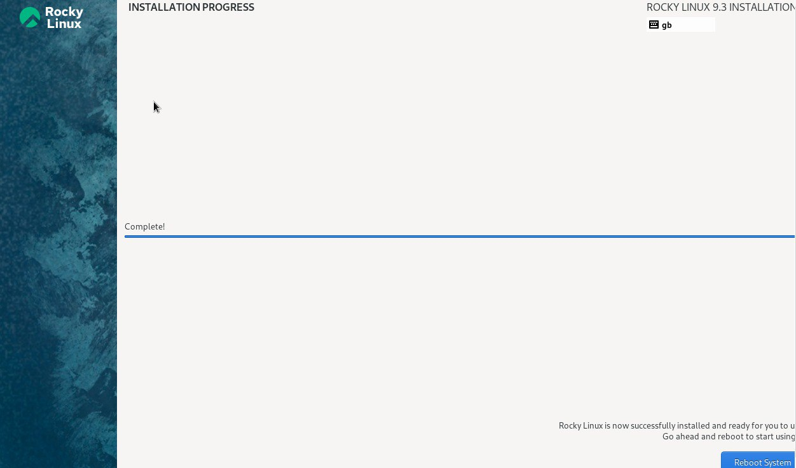

Рис. 13: Установка

После завершения установки образ диска пропадет из носителей.

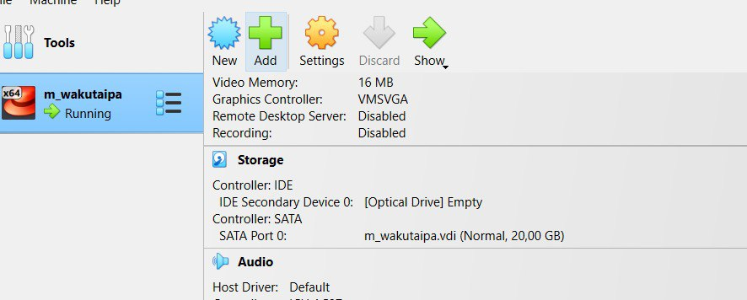

Рис. 14: Проверка носителей

При запуске виртуальной машины появляется окно выбора пользователя.

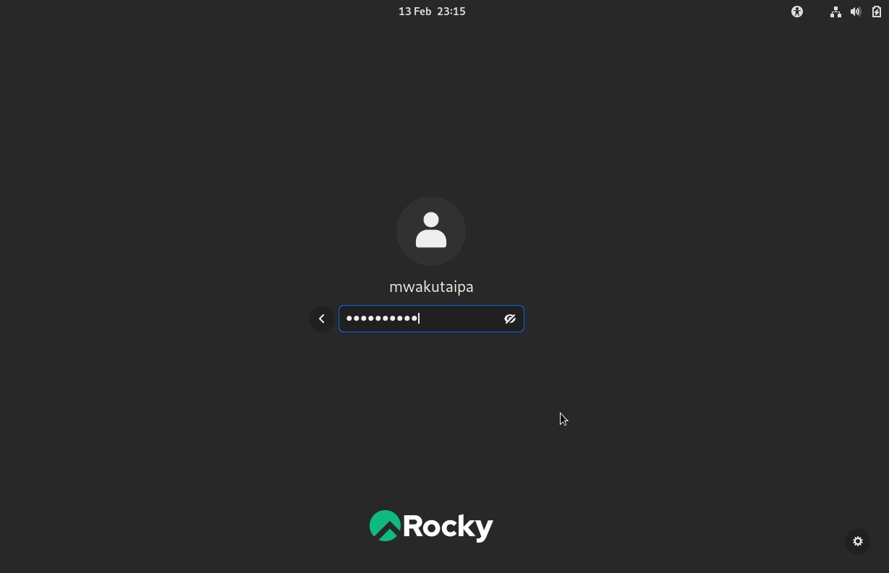

Рис. 15: Окно выбора пользователя

# 4 Выполнение дополнительной работы

Запускаю в терминале: dmesg | grep -i “Linux version”, чтобы получить информацию о ядра.

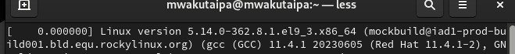

Рис. 16: Версия ядра Linux

dmesg | grep -i “detected”, чтобы получить информацию о процессоре.

Рис. 17: Частота процессора

Рис. 17: Частота процессора

dmesg | grep -i “CPU”, чтобы получить информацию о модели процессора.

Рис. 18: Модель процессора

Рис. 18: Модель процессора

dmesg | grep -i “memory”, чтобы получить информацию о памяти.

Рис. 19: Объем доступной оперативной памяти

Рис. 19: Объем доступной оперативной памяти

dmesg | grep -i “detected”, чтобы получить информацию о гипервизоре.

Рис. 20: Тип гипервизора

Рис. 20: Тип гипервизора

sudo fdisk -l, чтобы получить информацию о файловой системе корневого раздела.

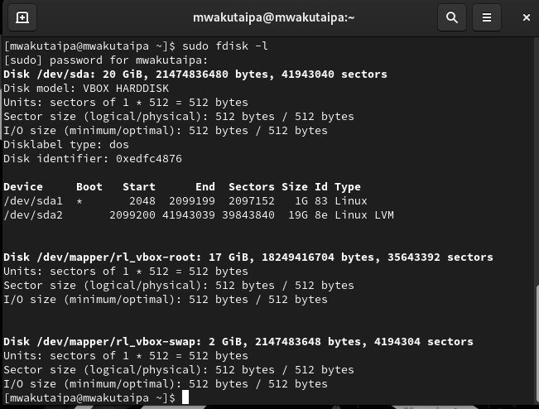

Рис. 21: Тип файловой системы

dmesg | grep -i “mount”, чтобы получить информацию о монтировании файловых систем.

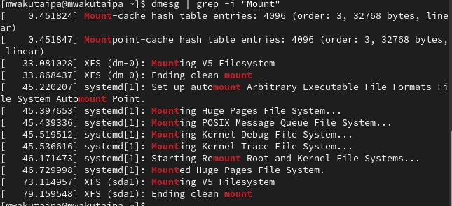

Рис. 22: Последовательность монтирования файловых систем

# 5 Ответы на контрольные вопросы

1. Учетная запись содержит необходимые для идентификации пользователя при подключении к системе данные, а так же информацию для авторизации и учета: системного имени (user name) (оно может содержать только латинские буквы и знак нижнее подчеркивание, еще оно должно быть уникальным), идентификатор пользователя (UID) (уникальный идентификатор пользователя в системе, целое положительное число), идентификатор группы (CID) (группа, к к-рой относится пользователь. Она, как минимум, одна, по умолчанию - одна), полное имя (full name) (Могут быть ФИО), домашний каталог (home directory) (каталог, в к-рый попадает пользователь после входа в систему и в к-ром хранятся его данные), начальная оболочка (login shell) (командная оболочка, к-рая запускается при входе в систему).
2. Для получения справки по команде: —help; для перемещения по файловой системе - cd; для просмотра содержимого каталога - ls; для определения объёма каталога - du ; для создания / удаления каталогов - mkdir/rmdir; для создания / удаления файлов - touch/rm; для задания определённых прав на файл / каталог - chmod; для просмотра истории команд - history
3. Файловая система - это порядок, определяющий способ организации и хранения и именования данных на различных носителях информации. Примеры: FAT32 представляет собой пространство, разделенное на три части: олна область для служебных структур, форма указателей в виде таблиц и зона для хранения самих файлов. ext3/ext4 - журналируемая файловая система, используемая в основном в ОС с ядром Linux.
4. С помощью команды df, введя ее в терминале. Это утилита, которая показывает список всех файловых систем по именам устройств, сообщает их размер и данные о памяти. Также посмотреть подмонтированные файловые системы можно с помощью утилиты mount.
5. Чтобы удалить зависший процесс, вначале мы должны узнать, какой у него id: используем команду ps. Далее в терминале вводим команду kill < id процесса >. Или можно использовать утилиту killall, что “убьет” все процессы, которые есть в данный момент, для этого не нужно знать id процесса.

# 6 Выводы

Я приобрела практические навыки установки операционной системы на виртуальную машину, настройки минимально необходимых для дальнейшей работы сервисов.

# Список литературы

::: :::